RÈGLEMENTS ATTENTE AFFECTATION
• Description générale :
Liste des pièces de règlement en attente d'affectation ou dont le solde n'est pas nul.
Relation entre le règlement reçu et la facture client est à faire.
Avec totalisation des montants par site, par compte.
• Cas d'utilisation :
Voir les règlements d'avance pour lesquels il n'y a pas d'affectation.
• Paramètres de sélection :
Activité | Toutes les activités par défaut.
Révision | Pièces révisés, non révisés ou le 2.
Type de tiers | Du type de tiers au type de tiers : Clients agriculteurs par exemple.
Tiers | Filtre d'un ou plusieurs tiers.
Type règlement | Compensation par exemple.
Avec commentaires | Visualisation des lignes de commentaire.
• Exemples d'édition :
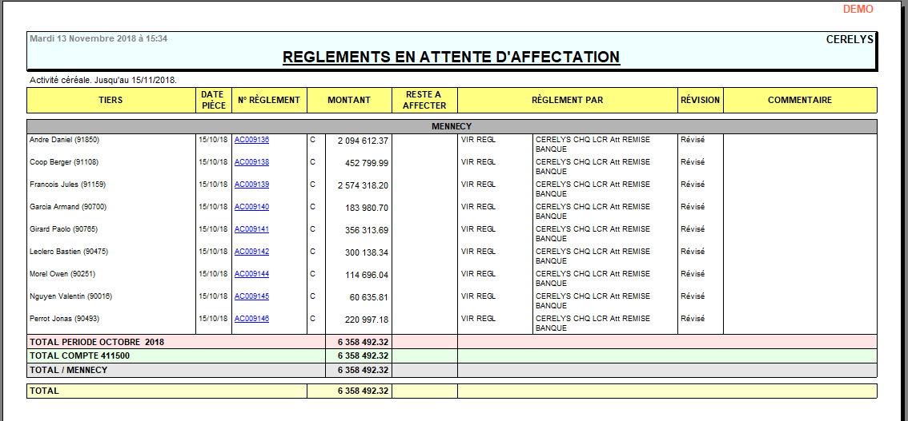
• Lien interactif :
Pièce individuelle
Tracedump:
newBaseSize: 16pt
newBaseSizeInPt: 16

